Statistiques TIGM 2018 / 2018 MOGT Stats
Les statistiques du TIGM 2018 sont disponibles en Excel ici / en PDF ici
2018 MOGT Stats are available in Excel here / in PDF here

Nos remerciements aux bénévoles du TIGM 2018

Commanditaires du TIGM 2018
La présentation de cette 18e édition du TIGM fut possible grâce à l’appui financier de nos généreux bailleurs de fonds et commanditaires : le ministère de l’Éducation et de l’Enseignement supérieur, la Ville de Montréal, Les Jardins Dauphinais, Location Légaré, Double pizza de NDG, Pepsi, Protection Incendie Idéal Inc., Physiothérapie du sport du Québec, Défi sportif et Hôtel Espresso Montréal Centre-Ville/Downtown.
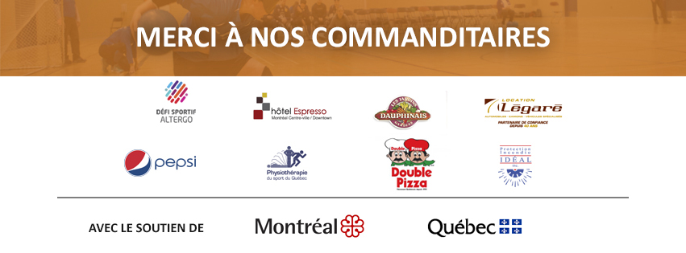

Communiqué de presse et photos / Press release and pictures
Pour le communiqué de presse des résultats de l’événement cliquez ici
Click here to see the press release (coming soon)
Pour des photos de l’événement cliquez ici / Click here for pictures of the event

RÉSULTATS TIGM 2018 MOGT RESULTS

Classement final / Final Ranking
Hommes / Men
Or: Alberta
Argent: Goon Squad
Bronze: British Columbia
4e / 4th: Crown
5e / 5th: Québec
6e / 6th: Titans
7e / 7th: Nova Scotia
8e / 8th: All Blacks
Femmes / Women
Or: Team USA
Argent: All Blacks
Bronze: Turnstone Flyers
4e/4th: British Columbia
5e/5th: Alberta
6e/6th: Al-Qc
DIMANCHE 28 JANVIER / SUNDAY JANUARY 28TH
Or Hommes / Men’s Gold
#39: Goon Squad vs Alberta 3 – 7
Or Femmes / Women’s Gold
#38: Team USA vs All Blacks 2 – 0
Bronze Femmes / Women’s Bronze
#36: British Columbia vs Turnstone Flyers 1 – 3
Bronze Hommes / Men’s Bronze
#37: Crown vs British Columbia 4 – 5 (Over Time)
Demi-finale Demi-finale Femmes / Women’s Semi-final
#32: Team USA vs British Columbia 11 – 1
#33: All Blacks vs Turnstone Flyers 11 – 1
Demi-finale Hommes / Men’s Semi-final
#34: Crown vs Goon Squad 5 – 10
#35: British Columbia vs Alberta 3 – 5
SAMEDI 27 JANVIER / SATURDAY JANUARY 27TH
Hommes Quarts de finale / Quarter-Finals Men
#25: Crown vs All Blacks 10 – 0
#26: British Columbia vs Nova Scotia 5 – 3
#27: Alberta vs Québec 11 – 5
#28: Goon Squad vs Titans 8 – 5
Femmes / Women
#8: All Blacks vs British Columbia 5 – 1
#9: Turnstone Flyers vs Alberta 7 – 5
#10: Team USA vs Al-Qc 10 – 0
#15: British Columbia vs Al-Qc 11 – 1
#16: Team USA vs Alberta 10 – 0
#17: All Blacks vs Turnstone Flyers 9 – 3
#22: All Blacks vs Team USA 4 – 5
#23: Alberta vs Al-Qc 7 – 5
#24: Turnstone Flyers vs British Columbia 4 – 3
#29: All Blacks vs Al-Qc 12 – 5
#30: Alberta vs British Columbia 4 – 13
#31: Team USA vs Turnstone Flyers 5 – 1
Hommes / Men
#11: Nova Scotia vs Titans 7 – 8
#12: Crown vs Alberta 9 – 4
#13: British Columbia vs Québec 11 – 1
#14: Goon Squad vs All Blacks 12 – 2
#18: Crown vs Nova Scotia 13 – 8
#19: Alberta vs Titans 12 – 2
#20: British Columbia vs Goon Squad 10 – 9
#21: Québec vs All Blacks 10 – 8
VENDREDI 26 JANVIER / FRIDAY JANUARY 26TH
Femmes / Women
#2: Team USA vs British Columbia 11 – 3
#4: All Blacks vs Alberta 10 – 6
#6: Turnstone Flyers vs Al-Qc 15 – 5
Hommes / Men
#1: Nova Scotia vs Alberta 5 – 14
#3: Goon Squad vs Québec 15 – 12
#5: Crown vs Titans 14 – 6
#7: British Columbia vs All Blacks 10 – 3

Communiqué de presse | Press release
Pour lire le communiqué de presse cliquez ici / Click here to read the press release.

Horaire du TIGM 2018
L’horaire des parties est disponible en Excel ici.
L’horaire des parties est disponible en PDF ici.

2018 MOGT Schedule
Games schedule are available in Excel here.
Games schedule are available in PDF here.

Information à propos de la 18e édition
L’ASAQ est honorée d’accueillir la 18e édition du Tournoi Invitation de goalball de Montréal qui aura lieu les 26, 27 et 28 janvier 2018. Le tournoi se tiendra encore cette année au complexe récréatif Gadbois au 5485, chemin Côte St-Paul, Montréal.
Pour cette 18e édition, 6 équipes féminines et 8 masculines prendront part à la compétition. Voici la liste des équipes :
Chez les femmes : Alberta, All Blacks (Ontario), Al-Qc, British Columbia, Team USA, Turnstone Flyers (USA).
Chez les hommes : Alberta, All Blacks (Ontario), British Columbia, Crown (California), Goon Squad (USA), Nova Scotia, Québec, Titans (New Jersey).
Pour plus d’information, contactez par courriel Nathalie Chartrand ou par téléphone : 514-252-3178 poste 3768.

Information about the 18th Edition
This year, ASAQ is once again honored to host the Montreal Open Goalball Tournament, which will take place on January 26th, 27th and 28th, 2018. The tournament will once again take place at the Gadbois Recreational Complex, 5485, Chemin Côte St-Paul in Montreal.
For this 18th edition, 6 women’s teams and 8 men’s teams will compete. Here is the list of teams:
Women Teams: Alberta, All Blacks (Ontario), Al-Qc, British Columbia, Team USA, Turnstone Flyers (USA).
Men Teams: Alberta, All Blacks (Ontario), British Columbia, Crown (California), Goon Squad (USA), Nova Scotia, Québec, Titans (New Jersey).
For more information, do not hesitate to communicate by email with Nathalie Chartrand or by phone: 514-252-3178 extension 3768.

BÉNÉVOLES RÉCHERCHÉS POUR LE TIGM 2018
Le Tournoi invitation de goalball de Montréal revient pour une 18e année et l’ASAQ a besoin de vous !
Les 26, 27 et 28 janvier prochain, contribuez à la réussite d’un des plus prestigieux tournois de goalball en Amérique du Nord. Nous avons besoin de :
- Juges de but
- Chronométreurs
- Marqueurs
- Aides au service à la cuisine
- Vidéastes amateurs
- Aides au montage et au démontage
Le TIGM se déroulera au Complexe récréatif Gadbois (5485 Chemin de la Côte St-Paul, H4C 1X3)
Les personnes intéressées par les postes de juges de but, chronométreurs et marqueurs devront suivre une formation le 14 janvier 2018 de 13h00 à 17h00. Aucune formation n’est demandée pour les autres postes. Communiquez par courriel avec Nathalie Chartrand ou par téléphone au 514-252-3178 poste 3768 pour vous inscrire.
Pour en savoir plus sur les quarts de travail disponibles et sur les tâches reliées aux postes, consultez ce document.
Merci de votre engagement; sans vous cette compétition ne pourrait avoir lieu !
